Университет ИТМО

**Лабораторная работа 6**

**Реализация класса**

Выполнил: Литвиненко

Даниил Дмитриевич

Группа № К3121

Проверила: Филимонова И. А.

Санкт-Петербург

2020

**Цель работы:**

Освоить навык использования классов.

**Ход работы:**

В новом проекте создан класс Book.

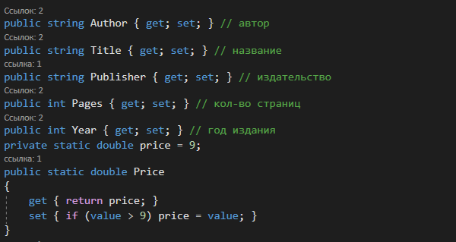Рисунок 1 – Реализация полей класса Book

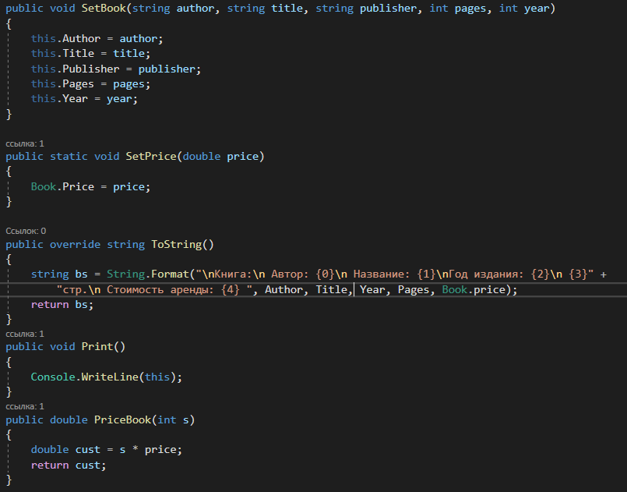

Рисунок 2 – Реализация методов класса

В методе main реализована проверка работоспособности класса.

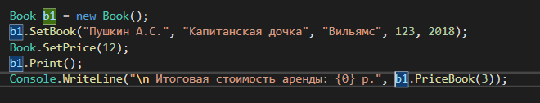

Рисунок 3 – Проверка в main

Прозвенела программа на работоспособность.

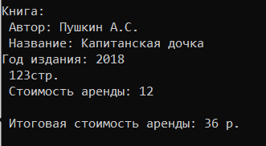

Рисунок 4 – Результат работы программы

Добавлен в класс конструктор.

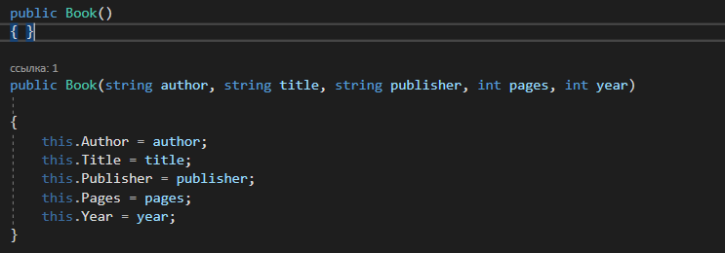

Рисунок 5 – Конструктор класса

В методе main проверили работоспособность конструктора.



Рисунок 6 – Проверка конструктора

Прозвенела программа на работоспособность.

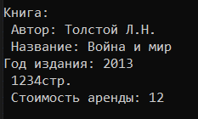

Рисунок 7 - Результат работы программы

В класс добавлен статический конструктор и перегрузка конструктора.

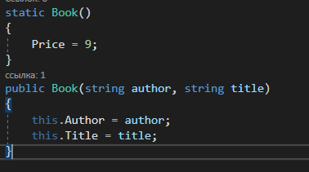

Рисунок 8 – Новые конструкторы

В методе main произведена проверка нового конструктора.



Рисунок 9 – Проверка перегрузки конструктора

Прозвенела программа на работоспособность.

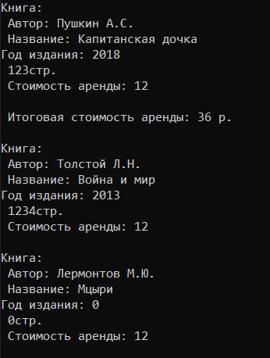

Рисунок 10 – Результат работы программы

Реализован класс Triangle.

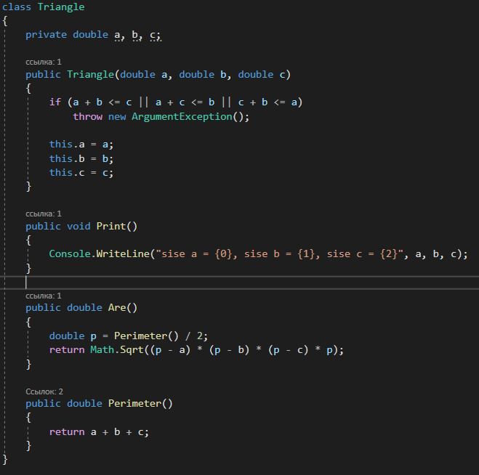

Рисунок 11 – Реализация класса Triangle

Произведена проверка работоспособности класса Triangle.

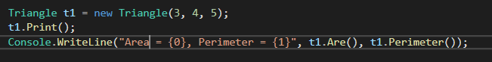

Рисунок 12 – Проверка работоспособности

Прозвенела программа на работоспособность.



Рисунок 13 – Результат работы программы

**Вывод:**

В результате выполнения работы были освоены основные навыки работы с классами.